Муниципальное бюджетное дошкольное образовательное учреждение
«Ваховский детский сад «Лесная сказка»

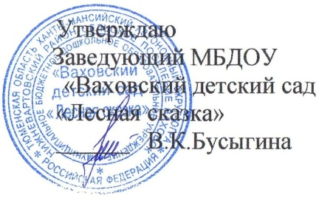

Педагогическое мероприятие
«Поделка ко Дню Победы»
(Подготовительная группа)

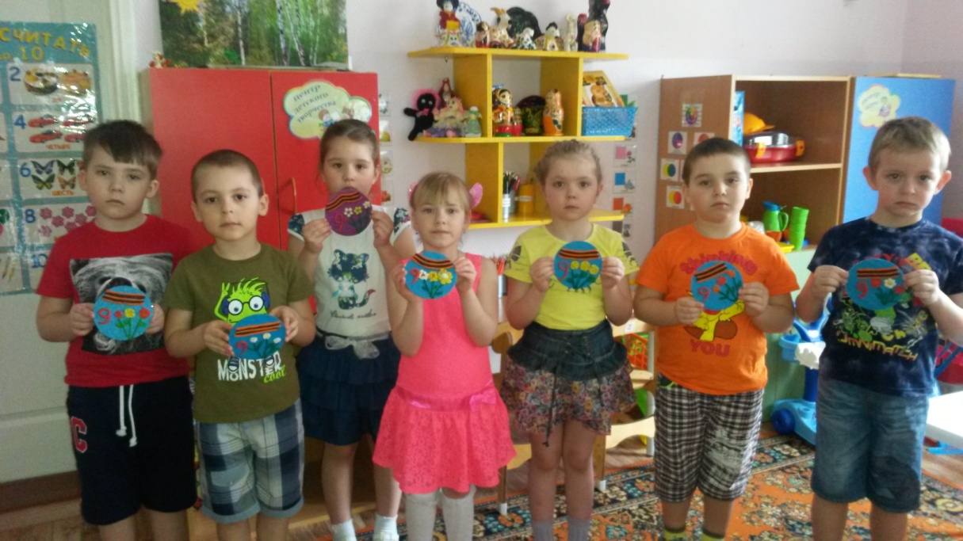

Воспитатель: Рагулько Наталья Сергеевна

Организация образовательной деятельности

Тема: Поделка ко Дню Победы (подготовительная группа)
Реализация содержания программы в образовательных областях: «Познавательное развитие», «Художественно-эстетическое развитие» (Лепка), «Социально-коммуникативное развитие», «Речевое развитие».
Виды детской деятельности: игровая, коммуникативная, познавательно-исследовательская, изобразительная.
Цели: Воспитывать патриотизм у старших дошкольников. Закрепить знания детей о том, что 9 Мая - День Победы. Продолжать работу в нетрадиционной технике изображения – «пластилинография».
Задачи: Сформировать представление о празднике - День Победы, раскрыть значение победы в Великой Отечественной войне; обогащать духовный мир детей через обращение к героическому прошлому нашей страны, воспитывать чувство гордости за свою Родину; продолжать закреплять знакомые приёмы лепки в технике «пластилинография» (оттягивание, отщипывание, сплющивание, раскатывание, прижимание и размазывание пальцами по поверхности диска); воспитывать самостоятельность, аккуратность при изготовлении поделки, формировать навыки сотрудничества, взаимопонимания.
Материал и оборудование: CD-диски, пластилин, стеки, влажные салфетки, дощечки для лепки, образец поделки, ноутбук, проектор.
Предварительная работа: беседы о ВОВ, чтение произведений о ВОВ, рассматривание иллюстраций, книг, слайдов, открыток на военную тематику.
Содержание организованной образовательной деятельности.

1. Организационный момент (дети заходят в группу и встают в круг)
Воспитатель: Ребята, давайте встанем в круг и покажем друг другу свои ладошки. Возьмите друг друга за руки и почувствуйте тепло ваших рук. Вместе с теплом наших рук мы передаем, друг другу частичку себя, теплоту своего сердца и души! А теперь закроем глаза и послушаем тишину. В тишине слышен шум ветра, пение птиц, гул машин, чьи-то шаги. Мирная тишина. В ней не слышно звука выстрела, рёва танка.
2. Основная часть.
Воспитатель: Каждый год наша страна в мае отмечает праздник. Что же это за праздник? Дети: День Победы. Воспитатель: Какого числа этот праздник? Дети: 9 мая.
Воспитатель: Как отмечают этот праздник? Дети: Люди идут на парад, с цветами и венками, чтобы отдать почести погибшим героям.
Воспитатель: Какие чувства у людей в этот день?
Дети: Чувство гордости и радости, восторга за нашу Родину, печали и грусти за тех, кто сложил свои головы на той страшной войне, чувство благодарности ветеранам за их Победу над фашистами. Просмотр презентации «9 Мая»
(Дети садятся на стульчики для просмотра презентации)
Воспитатель: Вот, ребята, такая тяжелая война была для нашего народа. Сейчас еще живы те, кто воевал много лет назад. Но они уже очень старенькие. Их называют ветеранами. В День Победы они надевают все свои военные награды, собираются вместе, чтобы вспомнить военные годы.
Воспитатель: А сейчас ребята давайте представим, что вы защитники Отечества.
Дидактическая игра «Защитники Отечества»
Цель: закреплять знания детей о разных родах войск Российской армии; закреплять знания об особенностях военной службы и необходимых условиях для ее успешного прохождения; воспитывать чувство гордости за защитников Отечества; развивать речь, умение классифицировать предметы.
Воспитатель: А как вы думаете, что принято делать в праздник.
Дети: Поздравлять ветеранов, дарить им подарки, цветы, открытки, ходить в гости.
Воспитатель: Предлагаю для ветеранов сделать поделки и поздравить их с праздником.
(дети садятся за столы для дальнейшей работы).
Воспитатель: Но, прежде чем приступить к работе, давайте скажем такие слова:
«Сяду прямо, не согнусь, за работу я возьмусь».
Воспитатель: Посмотрите на образец моей поделки. Что на ней изображено? (ответы детей). Как вы думаете, с помощью чего раскрашена моя поделка? (ответы детей). Как это техника называется? (ответы детей). Какие цвета использованы? (ответы детей).
Пальчиковая гимнастика «Пальчики солдатики».
3. Совместная деятельность.
Воспитатель: У вас на столах лежат CD-диски – основа нашей поделки. Берем пластилин нужного цвета и разминаем его (разогретый пластилин лучше ложится).
Отщипываем немного пластилина, кладём на диск и начинаем размазывать по всей поверхности, придавливая пальцем (используя технику в «пластилинографии» - размазывание).
(Самостоятельная деятельность детей)
Воспитатель: Теперь приступаем к изготовлению георгиевской ленты.
Какие цвета на георгиевской ленте? (ответы детей).
Воспитатель: Берем пластилин черного и оранжевого цвета и раскатываем колбаски одинаковой длины. Выкладываем колбаски, в верхней части диска чередуя цвета черный, оранжевый.
(Самостоятельная деятельность детей по изготовлению георгиевской ленты).
Воспитатель: Приступаем к изготовлению праздничных цветов.
Берём пластилин розового, белого цветов и раскатываем шарик, расплющиваем и с помощью стеки по краю разрезаем, образуем лепестки. Раскатываем стебельки и листочки разной толщины и длины (используя технику колбаски). Накладываем их на заготовленный диск. (Самостоятельная деятельность детей).
Воспитатель: Теперь делаем цифру девять. Берем пластилин красного цвета, раскатываем колбаску и формируем цифру девять. Накладываем ее на заготовленный диск. (Самостоятельная деятельность детей по изготовлению цифры девять).
Воспитатель: Ребята, я вам предлагаю сделать выставку из наших поделок.
(Рассматривание готовых детских поделок).
Воспитатель: Посмотрите, ребята, какие замечательные поделки мы сделали с вами.
Воспитатель: Какому празднику они посвящены? Дети: Дню Победы , 9 Мая!
Воспитатель: Ребята, кто-то проведёт праздник в кругу семьи, вспоминая своих родных и близких, которым довелось встретиться с Войной. Многие из вас вместе с родителями пойдут на парад, если вы 9 мая увидите ветерана, то подойдите и поздравьте его с праздником и скажите - «Спасибо!» за то, что он защитил нашу страну от врагов. Ветеранам будет приятно, что все помним о той трудной победе.
4. Заключительная часть.
Воспитатель: Понравилось вам изготавливать поделки с помощью пластилина? Какой техникой мы рисовали? Как вы думаете вам пригодиться ещё данная техника? Где?
Воспитатель: Вы все сегодня молодцы! Спасибо!

